Visual Studio Code
Estudo dirigido de Visual Studio Code
Sergio Pedro R Oliveira
07 abril 2024

1 OBJETIVO
Estudo dirigido de Visual Studio Code.

2 INTRODUÇÃO

2.1 Instalação
https://code.visualstudio.com/download

2.1.1 Windows
- Baixar instalador pelo site:
https://code.visualstudio.com/download

2.1.2 Linux

2.1.2.1 snap
- Podemos instalar o VS Code pelo terminal, através do comando:
sudo snap install --classic code

2.1.2.2 apt
- Update repositório:
sudo apt update
- Instalando dependências do pacote:
sudo apt install software-properties-common apt-transport-https wget -y
- Adicionando chave GPG:
wget -q https://packages.microsoft.com/keys/microsoft.asc -O- | sudo apt-key add -
- Adicionando Repositório:
sudo add-apt-repository "deb [arch=amd64] https://packages.microsoft.com/repos/vscode stable main"
- Instalando VS Code:
sudo apt install code

2.1.2.3 GUI
- Passo a passo:
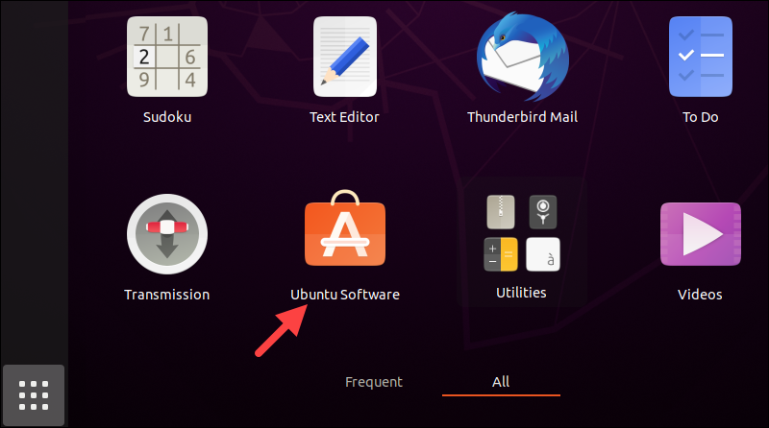
Gerenciador de pacotes GUI.
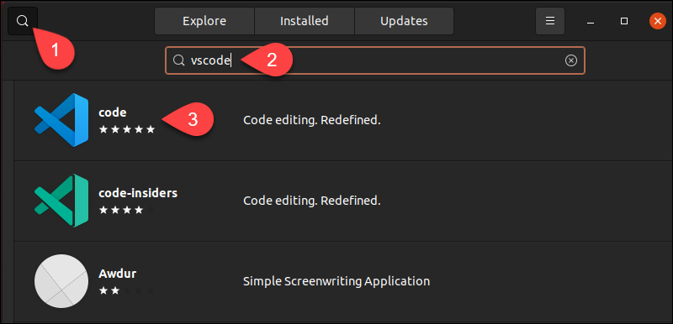
Procurando e instalando VS Code.

2.1.2.4 Instalador .tar.gz
- Baixar o instalador pelo site:
https://code.visualstudio.com/download
- Instalar o arquivo .tar.gz.

2.2 Conhecendo o VS Code

2.2.1 Barra de navegação principal (barra superior)
- Arquivo:
Controla ações relacionadas aos arquivos.
  - Abrir arquivos em branco.
  - Abrir arquivos.
  - Abrir pastas.
  - Arquivos recentes.
  - Salvar.
  - Salvar como.
  - Salvar automático.
- Editar:
Recursos relacinados com a edição dos arquivos.
  - Cortar.
  - Copiar.
  - Colar.
  - Desfazer.
  - Refazer.
  - Localizar.
  - Substituir.
- Seleção:
Opções de seleção de texto.
  - Selecionar tudo.
  - Expandir.
  - Reduzir.
  - Selecionar todas as ocorrências de determinada palavra.

- Ver:
Altera a view (área util) do VS Code.
- Acessar:
Ir para algum lugar.
- Executar:
Rodar uma aplicação e um debug.
- Terminal:
Detalhar os terminais.
- Ajuda:
Informações e documentações sobre o editor VS Code.

2.2.2 Activity bar
- Explorar:
  - Ver a pasta/projeto que estamos trabalhando no momento.
  - Navega pelos arquivos da pasta.
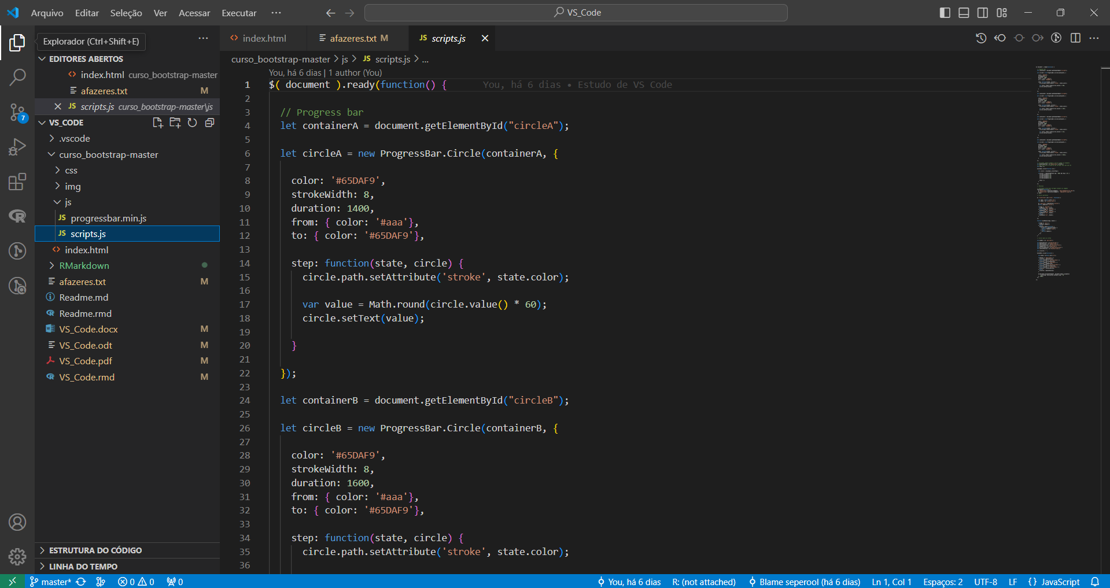
Explorar.
- Pesquisar:
  - Pesquisa por determinadas palavras no código (todas as ocorrências).
  - Podemos substituir determinadas palavros por outras também.
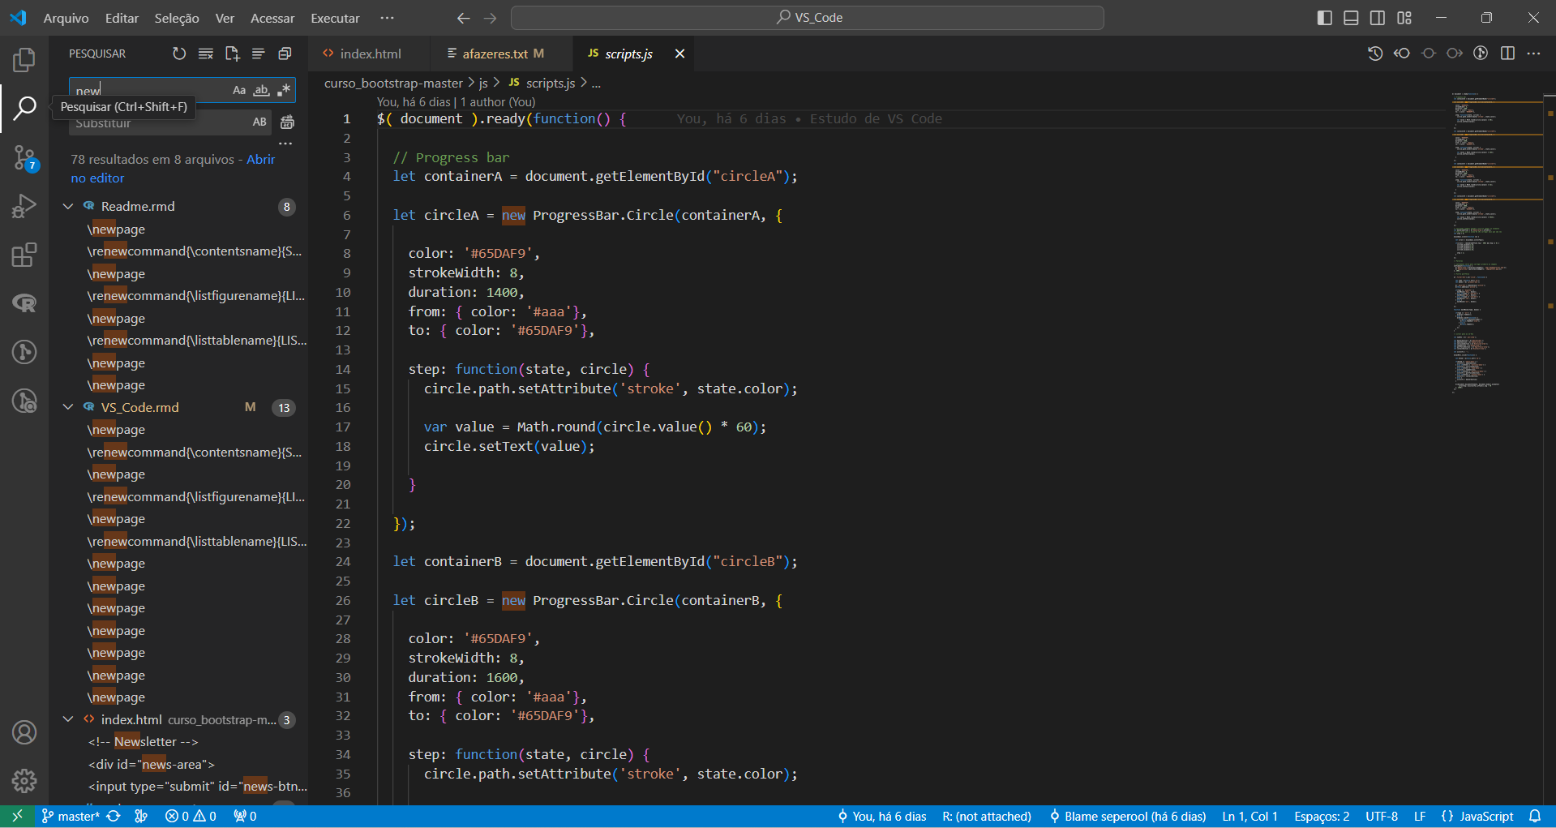
Pesquisar.

- Controle de código-fonte/versionamento (git/github):
  - Destinado ao controle de versionamento (como add, commit, push, pull, …).
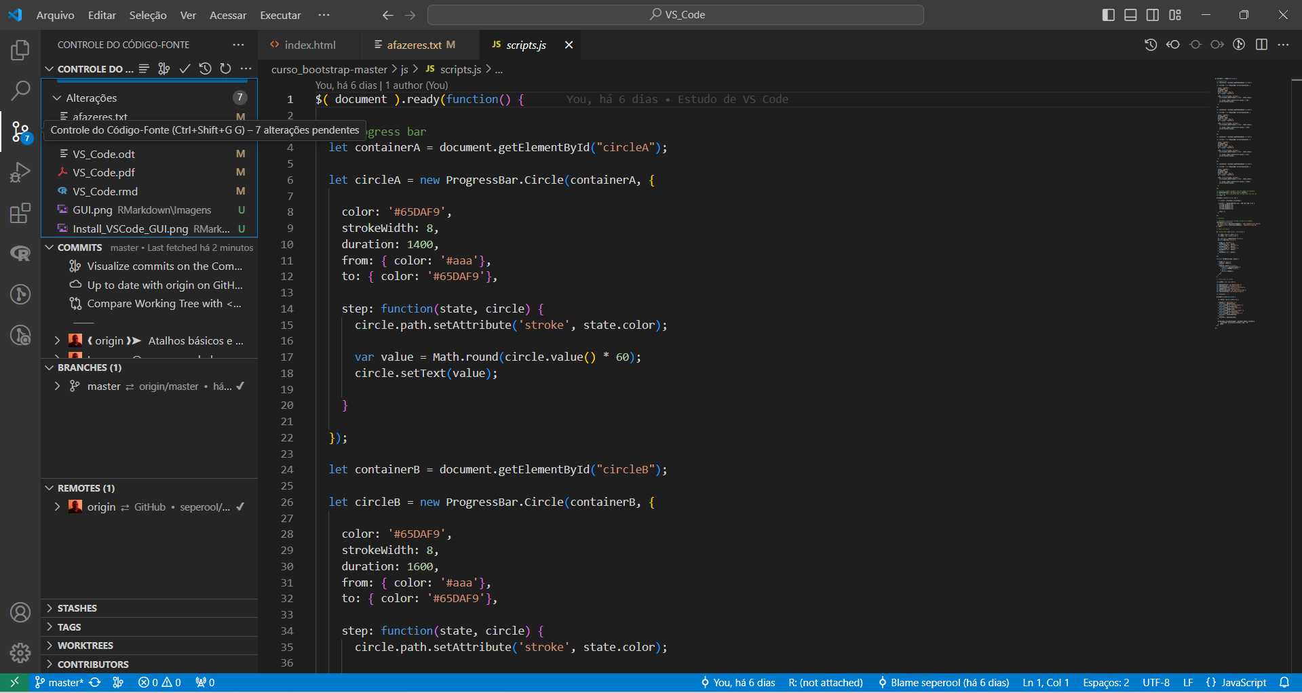
Controle de versionamento (git e github).
- Executar e apurar:
  - Faz o debug (procurar e corrigir erros).
  - Roda a aplicação.
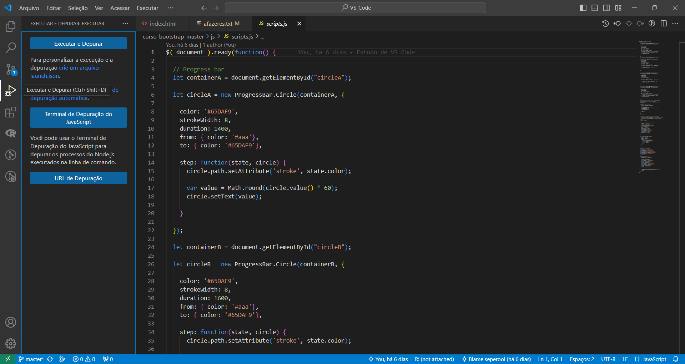
Executar e apurar o código.

- Extensões:
  - Procurar extensões.
  - Baixar extensões.
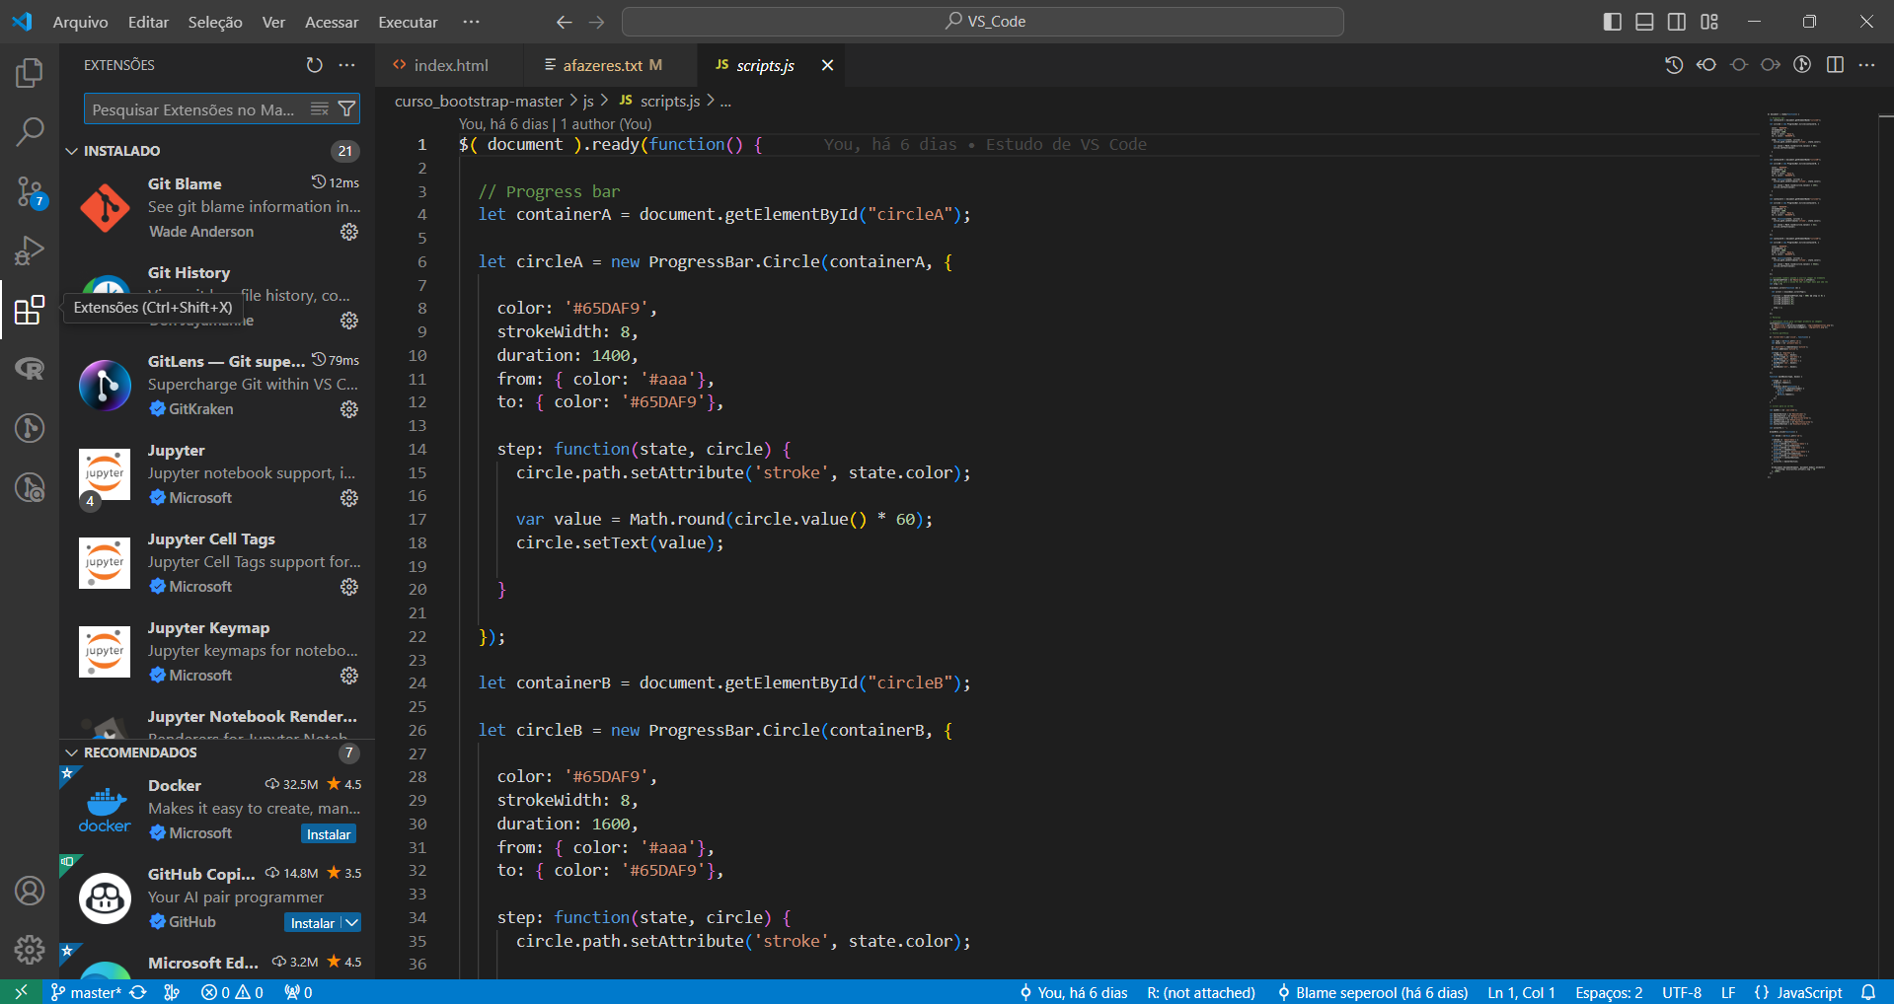
Extensões.

2.2.3 Panels e status bar
- Side bar:
  - Arquivos abertos.
  - Árvore do projeto.
Todos os arquivos que compõem o projeto, ou estão na pasta do projeto.
- Status bar (barra inferior):
  - Informa a branch do controle de versionamento (git/github).
  - Botão para sinconizar as alterações no projeto (controle de versionamento).
  - Informações de erros no projeto (debug).
- minimap (lateral direita):
  - Resumo visual do código.
  - Facilita a navegação pelo código.

3 ATALHOS E CONFIGURAÇÕES ESSENCIAIS

3.1 Esconder sidebar (barra lateral do projeto)
- Para esconder, ou exibir, a barra lateral do projeto, onde se encontra a navegação das pastas e arquivos do projeto, usamos:
Ctrl + b

3.2 Abrir arquivos rápidamente
- Podemos usar o comando Ctrl + p para procurar e abrir o arquivo pelo nome, dentro da pasta em que estamos trabalhando.

3.3 Abrir o VS Code pelo terminal
- No terminal, podemos abrir determinada pasta de um projeto direto no VS Code usando o comando:
code .
É necessário esta na pasta para abri-la.

3.4 Abrir janela de erros via comando
- O atalho para abrir, ou ocultar, a janela de erro é:
Crtl + Shift + m

3.5 Configurações do sistema VS Code
- O atalho para acessar as configurações do sistema do VS Code é:
Ctrl + ,
- Na configuração do sistema podemos alterar coisas como:
  - Tamanho da fonte.
  - Fonte.
  - Definir arquivos excluídos do editor.
  - …

3.6 Salvamento automático
- Para habilitar o salvamento automático:
Arquivo > Salvamento automático

3.7 Baixando novas extensões
- É recomendado para ter um entendimento melhor sobre a extensão, abrir a pagina dela no marketplace do Visual Studio.
https://marketplace.visualstudio.com/
- No marketplace do Visual Studio são fornecidos informações sobre a extensão, comentários de usuarios (perguntas e respostas) e o rating da extensão.

3.8 Baixando extensões recomendadas
- O VS Code lista na aba de extensões:
  - Extensões baixadas no sistema.
  - As principais extensões, mais bem avaliadas e baixadas do VS Code.
- Outro recurso é as recomendações do VS Code para o usuário. Para acessar digitamos o comando na barra de procura por extensões:
@recommended
Então é listado recomendações de extensões do VS Code levando em consideração o perfil do usuário, baseado nos arquivos abertos recentemente pelo usuário.
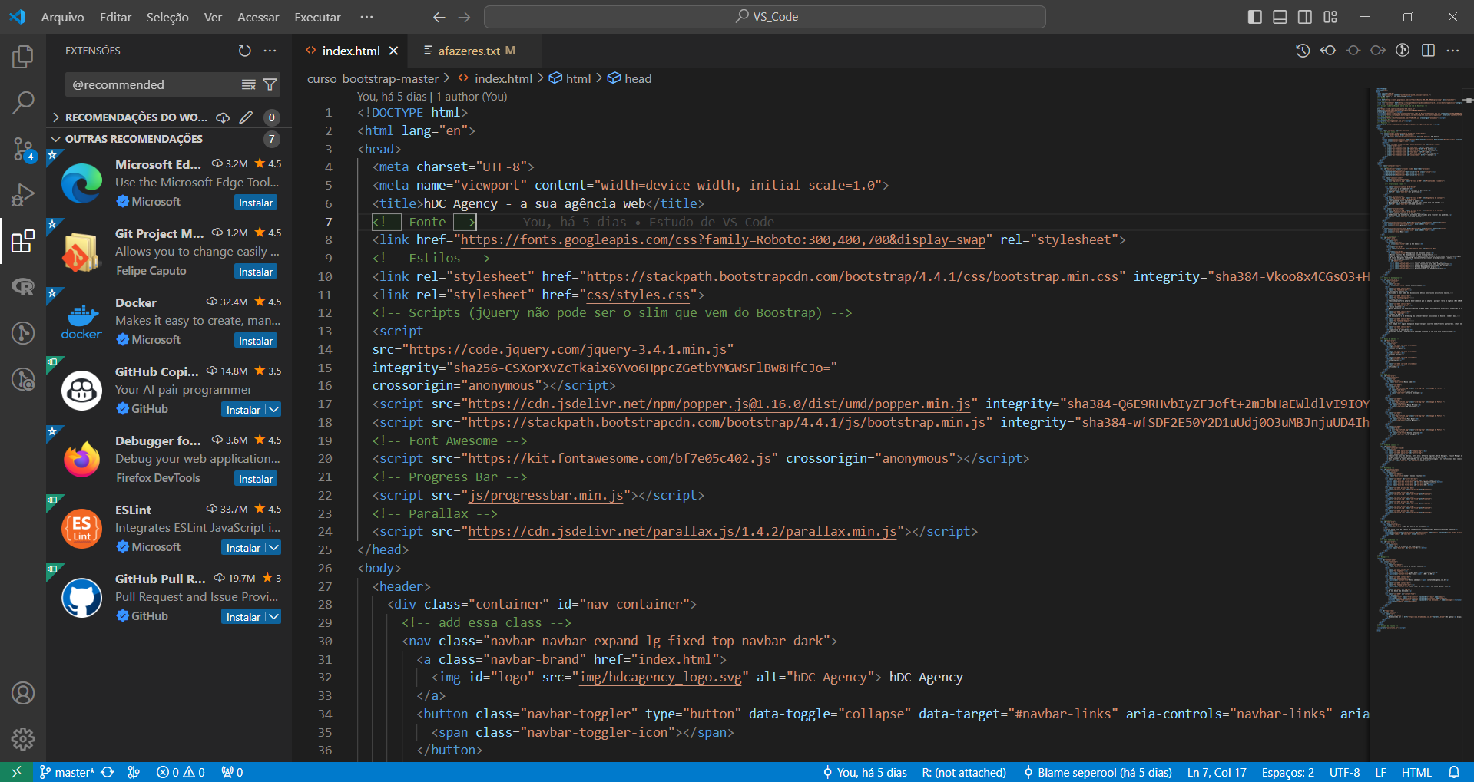
Recomendações de extensões do VS Code para o perfil do usuário, usando o comando @recommended.

3.9 Abrir terminal no VS Code
- Para abrir o terminal no VS Code usamos:
Ctrl + '
- Também podemos abrir vários terminais em paralelo, usando:
Ctrl + Shift + '
- Para fechar o terminal usamos o comando no terminal:
exit

3.10 Ativando modo zen no VS Code
- Modo zen deixa apenas o código em tela cheia, eliminando outras distrações.
Ver > Aparência > Modo zen
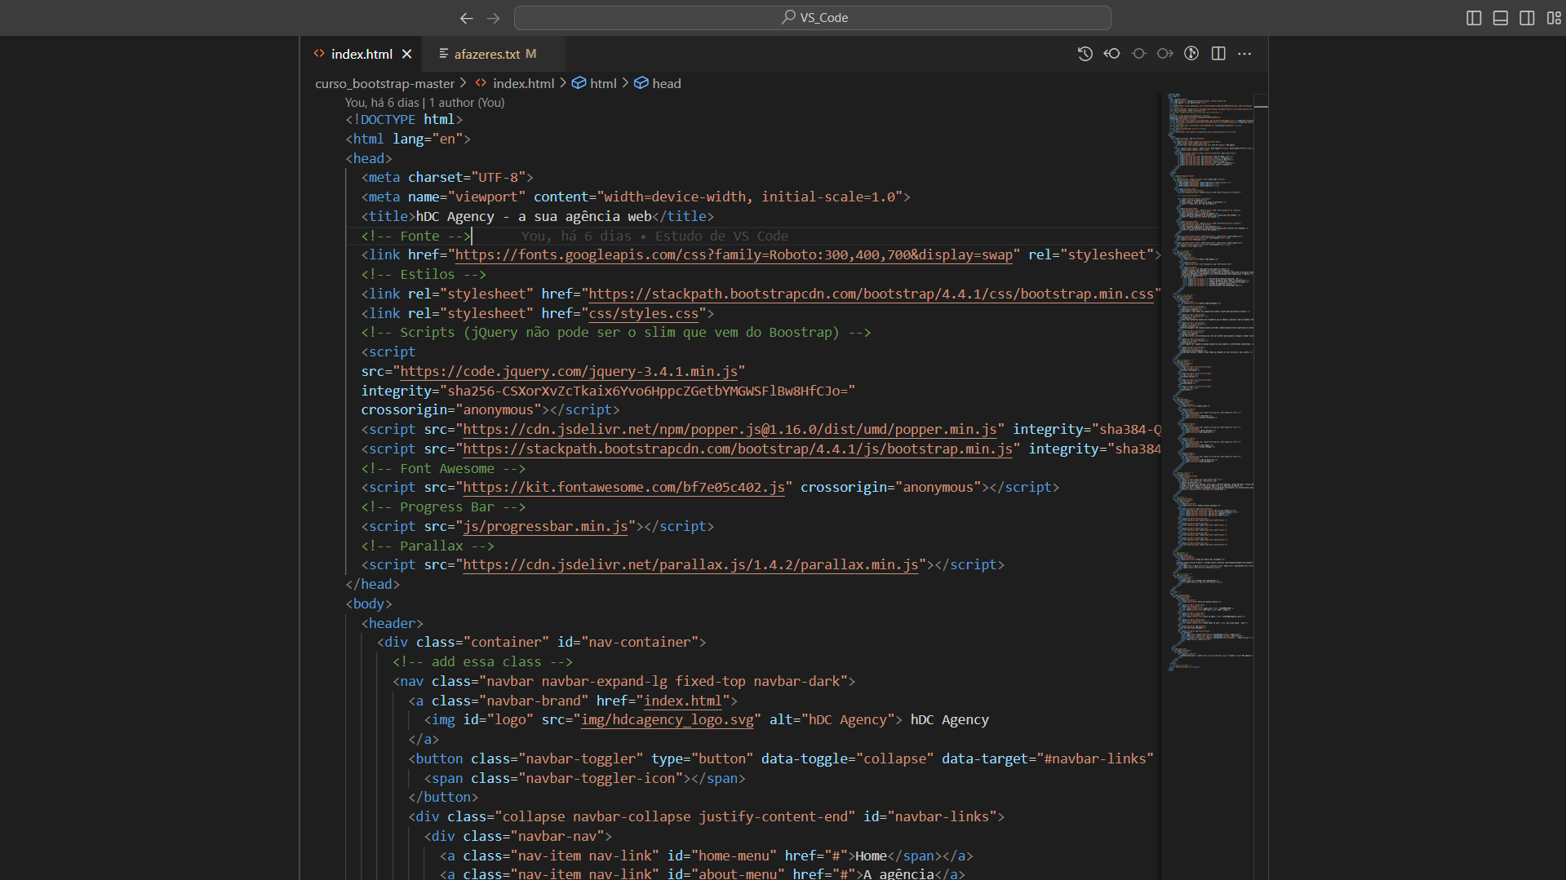
Modo zen.

3.11 Edição de arquivos side-by-side
- Podemos abrir dois, ou mais, arquivos ao mesmo tempo na mesma janela, essa opção é achamada de side-by-side.
- Atalho:
Ctrl + ]
- Outra forma, podemos arrastar o arquivo (da barra lateral a esquerda) para a janela, abrindo assim a opção side-by-side também.
- O atalho Ctrl + número também abre mais abas laterais (em paralelo) side-by-side.
Ctrl + 1
Ctrl + 2
…
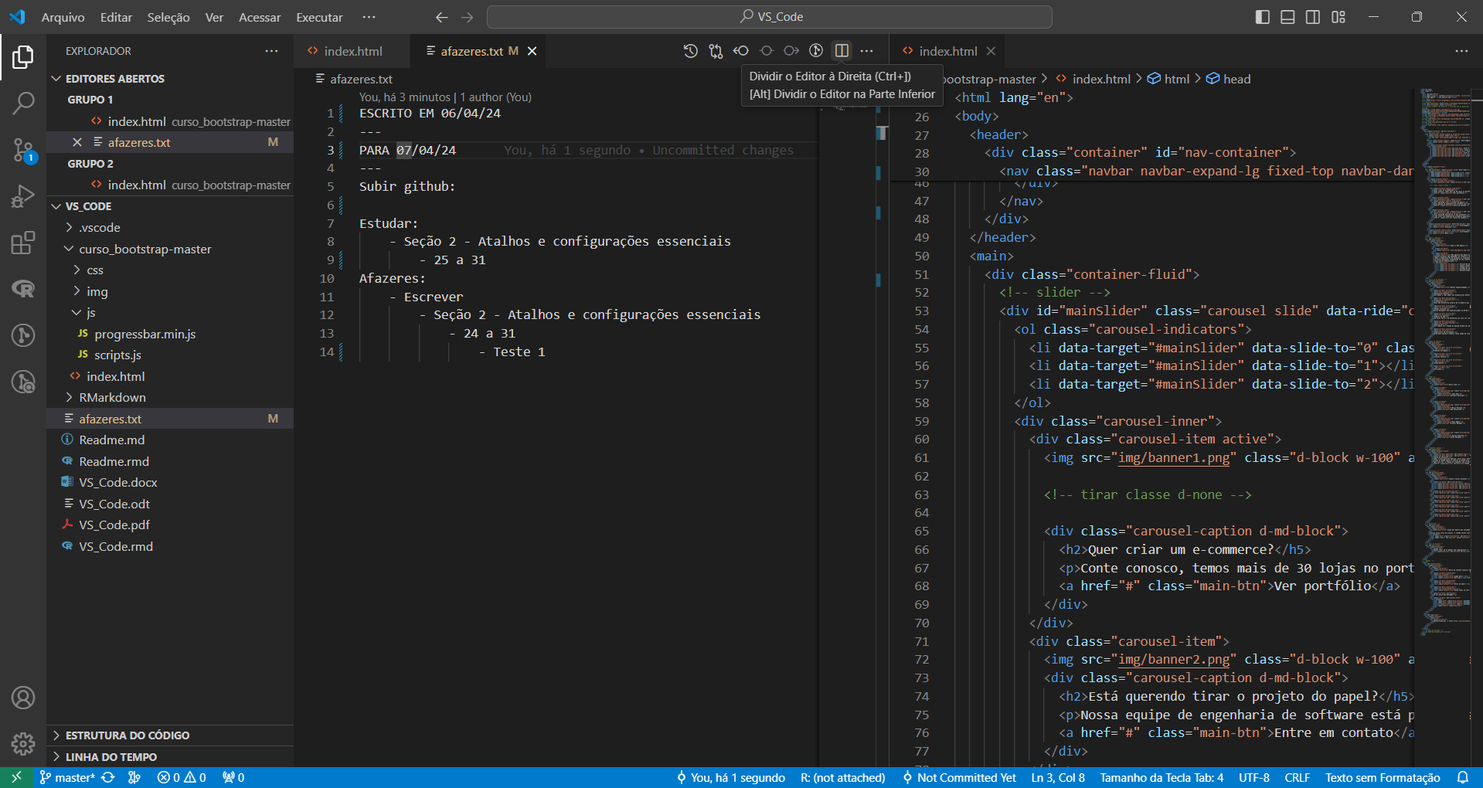
Edição side-by-side.

3.12 Ir para um arquivo do projeto
- Existem arquivos referênciados no código, podemos acessa-los sem precisar procurar por eles na pasta do projeto.
- Atalho:
Ctrl + click no link do arquivo no código
Esse atalho abre o arquivo direto pelo link contido no código.
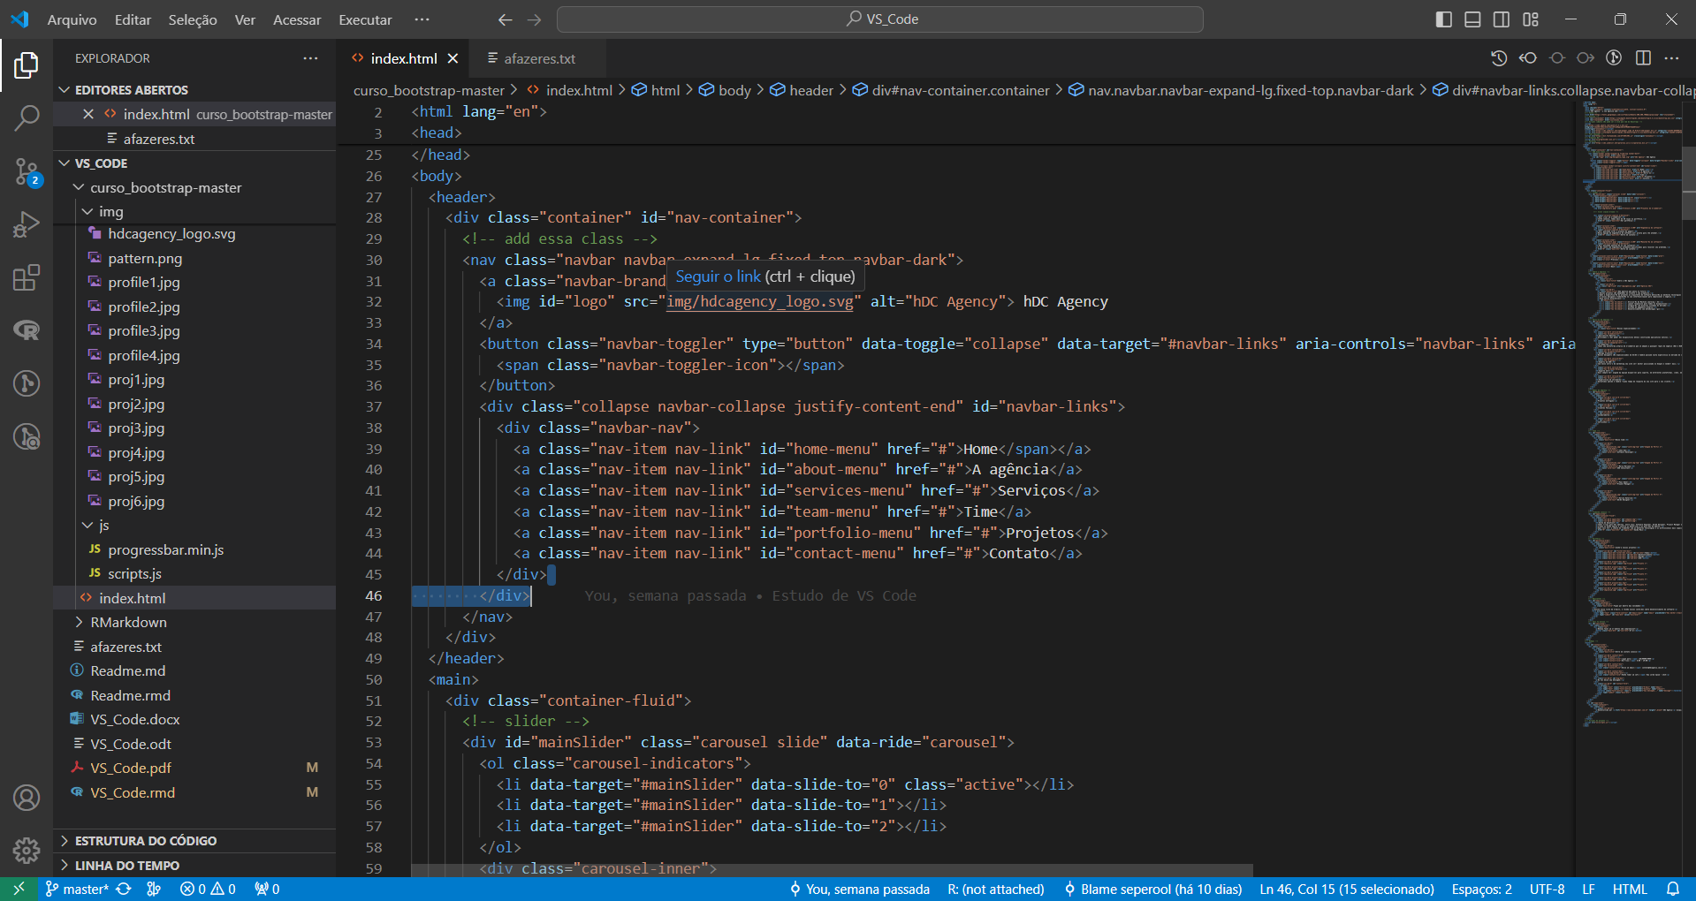
Acessando um arquivo referênciado no código do projeto.

3.13 Fechar arquivos de forma rápida
- Para agilizar o processo de fechar uma aba de um arquivo.
- Atalho:
Ctrl + w

3.14 Navegação entre arquivos
- Podemos trocar entre os arquivos abertos de forma rápida.
- Atalho:
Ctrl + Tab

3.15 Reabrir um arquivo recentemente fechado
- Podemos reabrir um arquivo que foi recentemente fechado.
- Atalho:
Ctrl + shift + t

3.16 Verificando extensões ativas
- Podemos verificar as extensões ativas no VS Code.
- Ao longo do tempo, muitas extensões ativas podem pesar o VS Code. Podemos verificar as extensões que não estão sendo usadas e desinstalar para aliviar o programa.
- Comando para verificar as extensões ativas:
Ctrl + shift + p
Escrever o comando: show running extensions
Abre um lista com todas as extensões ativas no momento.
- Para desinstalar uma extensão:
Basta ir na Activity Bar (barra lateral a esquerda), na opção extensões, procurar pela extensão em instalado e clickar em desinstalar a extensão.
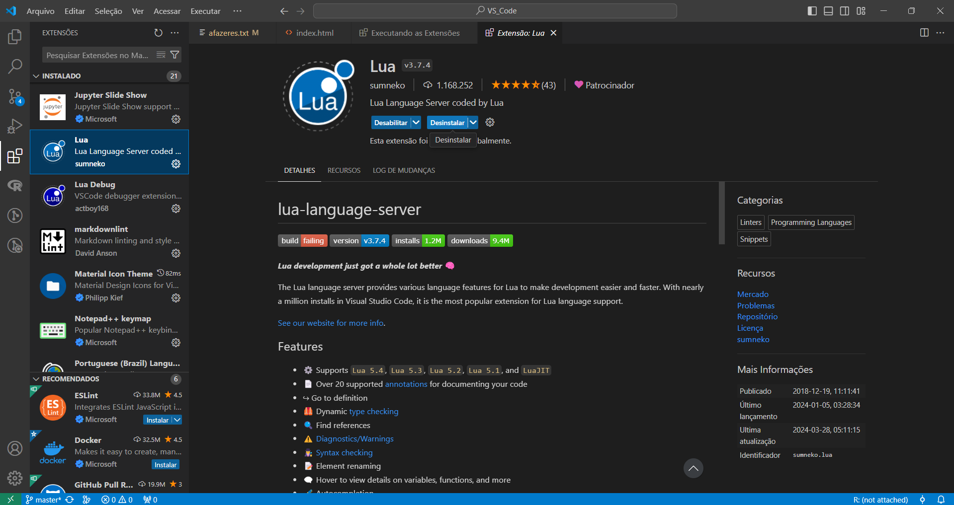
Desinstalando uma extensão.

4 ATALHOS AVANÇADOS E HACKS PARA EDIÇÃO

